HOJA DE VIDA

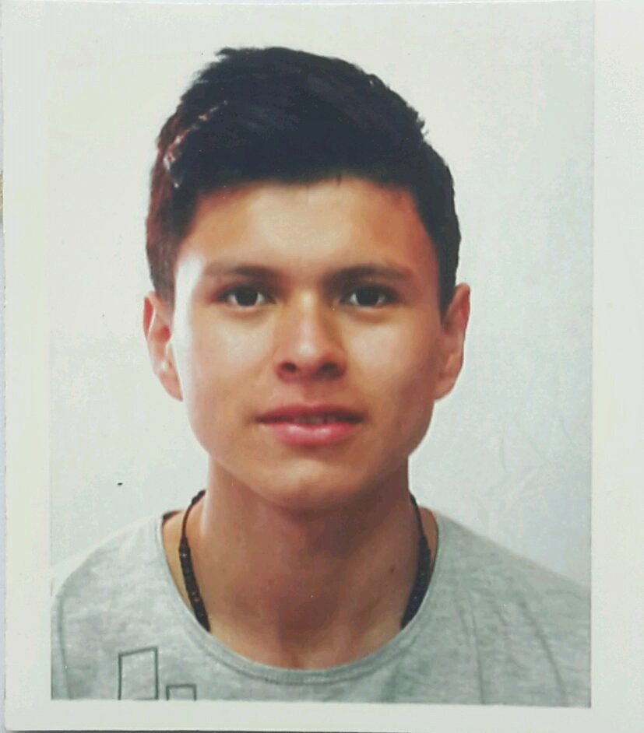
DATOS PERSONALES
Nombres Alex Fabián
Apellidos: García Abarca
DNI: 95.677.779
CUIL: 20-95677779-9
Fecha De Nacimiento: 08 De Enero De 1999 (18 años)
Ciudad: Capital
Domicilio: Laprida 1898
Barrio/Localidad: Recoleta
Teléfono: 1132496620 /1132496618
E-mail: alexgarcia991@hotmail.com
Estado Civil: Soltero
Nacionalidad: Ecuatoriano

FORMACION ACADEMICA
Instrucción Secundaria (Completa)
Unidad Educativa “Madre Bernarda” (Ecuador)
Título: Bachiller en Ciencias Experimentales
Instrucción Superior
Centro De Investigación Cinematográfica (Primer Año)
Título: Actor y Director de Artes Escénicas (en proceso)

CERTIFICADOS
- Certificado de Química en la sección OLIQUIM de las III OLIMPIADAS BINACIONALES DE LA EXCELENCIA ACADEMICA GERERDINA 2016 en la ciudad de Loja- Ecuador
- Certificado de Educación para la Salud, con una duración de 80 horas en el año lectivo 2014-2015 en la ciudad de Zamora-Ecuador

EXPERIENCIA

Restaurant “A orillas del Zamora”
Cargo: Camarero y Ayudante De Cocina
Funciones: Preparación De Alimentos y Servicio Al Cliente
Jefe Inmediato: Abg. Fabián García
Lugar: Zamora Chinchipe- Ecuador
Periodo Laboral: 10 De enero De 2014 – 10 de noviembre De 2014

Supermercado “Mercamas”
Cargo: atención al cliente, bodega
Funciones: indicar los productos al cliente, recibir la mercadería
Lugar: Zamora Chinchipe- Ecuador
Periodo Laboral: 1 de febrero d 2015- 31 De junio de 2015

Disponibilidad: Tiempo Completo e Incorporación Inmediata
Referencias:
Cristian Cadme 1124059012
Andrea Bermeo 1132486471
Abg. Fabián García 0986774963

